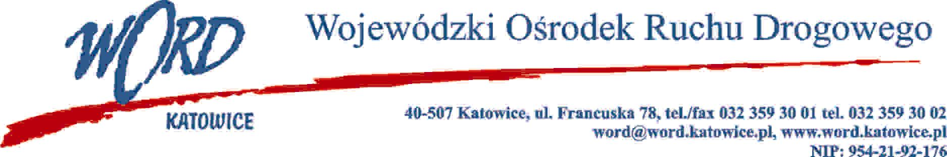
D.RK.110.05.AP.2022
Katowice, 14.01.2022 r.
OGŁOSZENIE
o unieważnieniu naboru na stanowisko inspektora do spraw obsługi zasobów archiwalnych
w Wojewódzkim Ośrodku Ruchu Drogowego
w Katowicach

Dyrektor Wojewódzkiego Ośrodka Ruchu Drogowego z siedzibą przy ul. Francuskiej 78
w Katowicach unieważnia nabór ogłoszony w dniu 25.11.2021 r. na stanowisko inspektora do spraw obsługi zasobów archiwalnych.

Osoby, które złożyły dokumenty aplikacyjne na wyżej wymienione stanowisko mogą je odebrać
w siedzibie Wojewódzkiego Ośrodka Ruchu Drogowego w Katowicach, ul. Francuska 78 w terminie
do 31.01.2022 roku. Dokumenty nieodebrane w wyżej wymienionym terminie zostaną zniszczone.
Sporządził:
Zatwierdził:

